 **Boletín No 123. Martes 17 de junio del 2014**

**Alcalde recibe al vicepresidente Angelino Garzón**

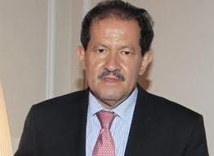

El Alcalde Francisco Fuentes Meneses espera este miércoles en las primeras horas de la mañana en el aeropuerto Guillermo Valencia, al vicepresidente de la república, Angelino Garzón y demás comitiva del gobierno central.

El Vicepresidente arriba a la capital caucana para la instalación del evento denominado “Diálogo Social en la Seguridad Alimentaria y Derechos Humanos”.

Se espera en el certamen la presencia de destacadas personalidades como de las autoridades civiles del departamento y de la ciudad de Popayán. A las 08:30 de la mañana será la instalación en el auditorio del Centro Administrativo Municipal-CAM.

**Comunidades de El Sindical y Pueblillo visitaron al Alcalde**

Dos comisiones de líderes comunales de los barrios El Sindical y Pueblillo visitaron este martes en horas de la mañana al señor Alcalde, Francisco Fuentes en su Despacho, quien los atendió y escuchó sus necesidades.

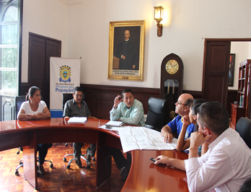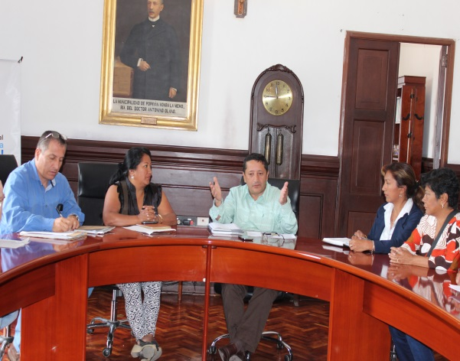

A la izquierda líderes del barrio Sindical, luego directivos de la JAC de Pueblillo.

Inicialmente los dirigentes comunales del barrio Sindical, ubicado al sur de la ciudad, le expresaron al alcalde la necesidad de construir unos reductores en la carrera 9ª entre calles 22 y 23; revisión de la red de alcantarillado, apoyo al deporte y la cultura e instalación de cámaras de seguridad.

Por su parte los líderes del barrio Pueblillo también expusieron varias inquietudes, entre ellas el seguimiento al Plan de Acción de recuperación de la cuenca y subcuenca del río Molino.

El Alcalde, Francisco Fuentes Meneses sigue en la tónica de escuchar a las comunidades de los diferentes barrios, de visitar sectores vulnerables con su equipo de gobierno, para conocer así la problemática que se vive en los distintos barrios y Comunas de la capital caucana.

**Directora de Umata en Encuentro de Alcaldes sobre Minería Ilegal**

La Directora de Umata Popayán, July Samboní Rubio asistió al encuentro de alcaldes del departamento programado por el gobierno seccional en el salón de los Espejos para tratar el tema de minería ilegal. Fue delegada por el mandatario Francisco Fuentes Meneses.

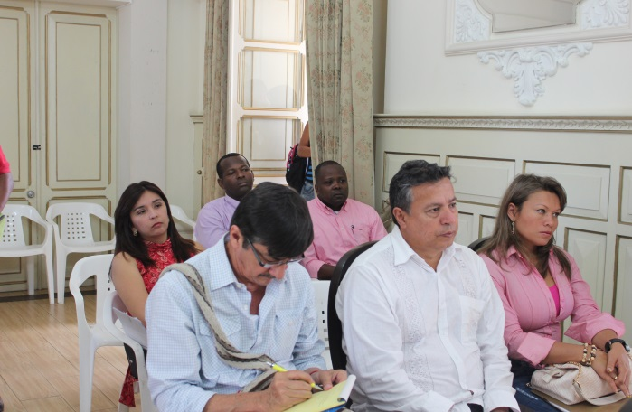

July Samboní, directora de Umata Popayán en encuentro de Alcaldes sobre minería ilegal.

Al evento llegaron más de 25 alcaldes interesados en el tema y en donde el Director de la Corporación Autónoma Regional Cauca y el gobernador (E) Gilberto Coronado, explicaron detenidamente el problema que se vive en esta región del país con la minería ilegal y las acciones que se han tomado por parte de las autoridades de Policía y Ejército para hacer frente a este flagelo.

**Lista convocatoria para propuestas de ejecución del Plan General de Asistencia Técnica PGAT**

Desde hoy se encuentra lista la convocatoria para quienes estén interesados en Popayán en presentar propuestas para la ejecución del Plan General de Asistencia Técnica PGAT.

Se indicó que los interesados deben estar legalmente constituidos y debidamente registrados ante la Secretaría de Agricultura Departamental y/o el Ministerio de Agricultura y Desarrollo Rural.

El Plan General de Asistencia Técnica PGAT aprobado para el Municipio de Popayán vigencia 2014 lo pueden consultar en la página [www.popayan.gov.co](http://www.popayan.gov.co) área de noticias.

**Alcalde declarará Huésped de Honor y entregarà Llaves de la ciudad a Embajador de Francia en Colombia**

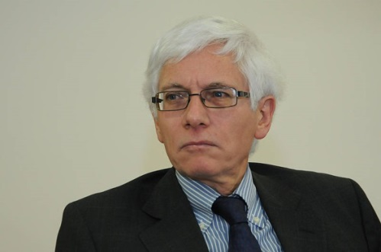

El mandatario de los payaneses, Francisco Fuentes Meneses declarará este miércoles 18 de los corrientes Huésped de Honor y le entregarà las Llaves de la ciudad al Embajador de Francia en Colombia, Jean-Marc Laforet, en acto que se cumplirá en el Salón de Juntas de su Despacho, a las 2.30 de la tarde.

**Jean-Marc Laforet**

La presencia del ilustre visitante enaltece los lazos de amistad y las excelentes relaciones que históricamente han mantenido ambos países, como la ilustre ciudad de Popayán a través de intercambios culturales, universitarios, científicos y técnicos, como es la renovación de las formaciones hoteleras y culinarias dirigidas por el Servicio Nacional de Aprendizaje-SENA.

**Rueda de Prensa:** Lugar: Alianza colombo francesa Popayán, Hora: 10:00 a.m

**Todo listo para clausura del Mundialito Infantil de Fútbol Alcaldía de Popayán-2014**

La secretaría de Deporte y Cultura del Municipio de Popayán, Mónica Rocío Rúales dijo que todo se encuentra listo para la clausura del Mundialito de Fútbol Infantil Alcaldía de Popayán 2014.

El evento tendrá lugar en el estadio Ciro López el próximo 22 de junio entre 08:30 de la mañana y 12 AM, donde se espera la participación de deportistas, padres de familia y comunidad en general.